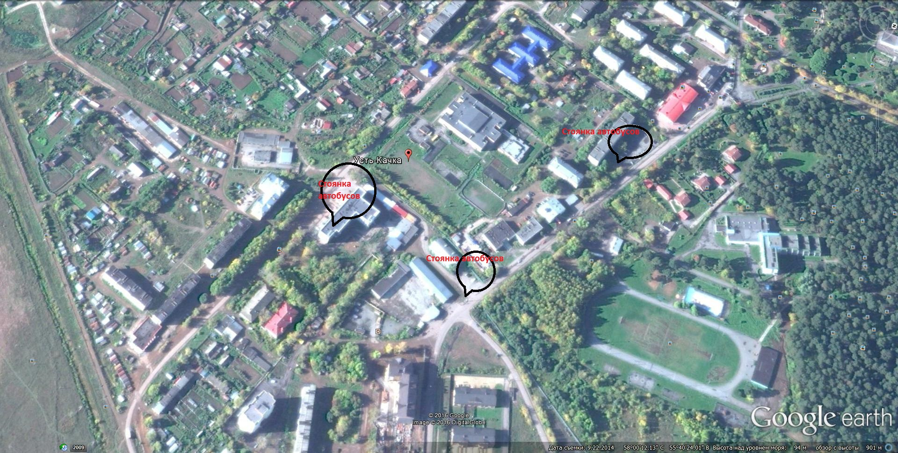
Стоянка автобусов

Стоянка автобусов

